МИНИСТЕРСТВО ЗДРАВООХРАНЕНИЯ РЕСПУБЛИКИ БЕЛАРУСЬ

ГУ «РЕСПУБЛИКАНСКИЙ НАУЧНО-ПРАКТИЧЕСКИЙ ЦЕНТР РАДИАЦИОННОЙ МЕДИЦИНЫ И ЭКОЛОГИИ ЧЕЛОВЕКА»

Е.А. Слепцова, В.А. Доманцевич

ЛУЧЕВЫЕ МЕТОДЫ ВИЗУАЛИЗАЦИИ В ДИАГНОСТИКЕ НОВООБРАЗОВАНИЙ ПАРАЩИТОВИДНЫХ ЖЕЛЕЗ
Практическое пособие для врачей

Гомель, 2022
УДК 616.447–006–073.75–52(476)

Составители:
Е. А. Слепцова, врач-рентгенолог, рентгеновского отделения государственного учреждения «Республиканский научно-практический центр радиационной медицины и экологии человека»
В. А. Доманцевич, врач-рентгенолог, рентгеновского отделения государственного учреждения «Республиканский научно-практический центр радиационной медицины и экологии человека»

Рецензенты:
В.Б. Богданович доцен кафедры хирургических болезней №3 УО «Гомельский государственный медицинский университет», к.м.н., доцент
А.М. Юрковский заведующий кафедрой лучевой диагностики и лучевой терапии УО «Гомельский государственный медицинский университет», к.м.н., доцент

Слепцова Е.А., Доманцевич В.А. Лучевые методы визуализации в диагностике новообразований паращитовиддных желез / Е.А. Слепцова, В.А. Доманцевич – Гомель: ГУ «РНПЦ РМиЭЧ», 2022. 30 с.

В практическом пособии приводится обзор основных лучевых методов для топической диагностики новообразований паращитовидных желез. Отдельно освещены диагностические возможности сонографии и тонкоигольной пункционной биопсии под контролем ультразвукового исследования. Пособие содержит алгоритм предоперационной топической диагностики новообразований паращитовидых желез. Пособие предназначено для врачей всех клинических специальностей, врачей лучевой диагностики.

Рекомендовано к изданию на заседании Ученого совета ГУ «РНПЦ РМиЭЧ»
протокол № __ от 16 марта 2022 г.

УДК 616.447–006–073.75–52(476)

© Составители: Слепцова Е.А., Доманцевич В.А
© ГУ «РНПЦ РМиЭЧ», 2022

ОГЛАВЛЕНИЕ
ПЕРЕЧЕНЬ СОКРАЩЕНИЙ И УСЛОВНЫХ ОБОЗНАЧЕНИЙ…………... | 3
ВВЕДЕНИЕ…………………………………………………………………..… | 4
1.1 Особенности анатомического строения паращитовидных желез…… | 5
1.2 Методы предоперационной топической диагностики ……………….. | 6
1.2.1 Ультрасонография паращитовидных желез…………................ | 7
1.2.2 Тонкоигольная аспирационная пункционная биопсия под ультразвуковым контролем……………………………………………….. | 12
1.2.3 Радионуклидные методы топической диагностики……………. | 16
1.2.4 Компьютерная и магнитно-резонансная томография…………. | 19
1.3 Алгоритм комплексной лучевой визуализации новообразований паращитовидных желез | 20
БИБЛИОГРАФИЧЕСКИЙ СПИСОК……………………………………….... | 80
ПЕРЕЧЕНЬ СОКРАЩЕНИЙ И УСЛОВНЫХ ОБОЗНАЧЕНИЙ
ГПТ – гиперпаратиреоз
КТ – компьютерная томография
ЛУ – лимфатический узел
МРТ – магнитно-резонансная томография
ПТГ – паратиреоидный гормон
ПЩЖ – паращитовидная железа
Са – общий кальций
Са⁺⁺ – ионизированный кальций
СЦГ – сцинтиграфия
ТАПБ – тонкоигольная аспирационная пункционная биопсия
УЗИ – ультразвуковое исследование
ЦДК – цветное допплеровское картирование
ЩЖ – щитовидная железа
ВВЕДЕНИЕ
Гиперпаратиреоз – заболевание, обусловленное развитием аденомы, первичной гиперплазии, реже – рака одной или нескольких ПЩЖ, функция которых характеризуется повышенной продукцией и секрецией ПТГ, а так же уменьшением зависимости от регулирующего влияния внеклеточного кальция.
В структуре заболеваний эндокринной системы ГПТ занимает четвертое место после сахарного диабета, ожирения и тиреотоксикоза.
ГПТ может встречаться в возрасте 20 – 60 лет. На момент установления диагноза возраст пациента составляет 54 – 59 лет. Данная патология у женщин встречается в 2 – 4 раза чаще, чем у мужчин.
Причиной ГПТ может быть не только солитарная аденома ПЩЖ, которая встречается в 80 – 85% случаев, но и гиперплазия всех четырех ПЩЖ, на которую приходится 15 – 20%. В 1 – 5% случаев гиперпаратиреоз обусловлен раком ПЩЖ.
Развитие аденомы ПЩЖ связывают с двумя типами мутации:
- I тип – мутация в митотическом контроле;
- II тип – мутация механизма конечного контроля секреции паратгормона кальцием.
Мутация затрагивает один из генов, кодирующих белки́, участвующие в транспорте кальция в клетки ПЩЖ. Такая мутантная клетка имеет повышенную секреторную активность и дает новый клон клеток, количество которых неудержимо увеличивается, приводя к аденоме, обладающей в некоторых случаях автономной гиперсекрецией гормона.
На сегодняшний день не существует медикаментозной терапии ГПТ, поэтому единственным радикальным способом лечения является хирургический метод. В связи с этим крайне важным является вопрос предоперационной топической диагностики новообразований ПЩЖ.
Топическое определение точной локализации гормонально активной опухоли позволяет использовать наиболее оптимальный малотравматичный способ хирургического вмешательства.

1.1 Особенности анатомического строения паращитовидных желез
Первое подробное анатомическое описание ПЩЖ опубликовал Welsh в 1898 году. В 1907 году были выявлены различия между верхними и нижними ПЩЖ.
Неизмененные ПЩЖ имеют длину 3,3 – 7,5 мм, ширину 1,6 – 8,1 мм, толщину 0,9 – 4,0 мм. В среднем их размеры составляют 5 × 3 × 1 мм. Масса ПЩЖ – от 10 до 70 мг, в среднем – 30 – 40 мг. Железу, имеющую диаметр 8 мм и более, принято считать увеличенной.
В 84 – 91% наблюдений у человека выявляется 4 железы – две верхних и две нижних. Однако, в 10 – 15% случаев их количество варьируется: в 3 – 5% могут присутствовать только три ПЩЖ, в 4 – 6% могут обнаруживаться 5 и более желез.
Визуализация патологически измененных ПЩЖ иногда бывает крайне затруднительна, что связано с вариабельностью расположения ПЩЖ на шее и в средостении, непостоянным количеством и относительно малыми размерами.
Вариабельность расположения ПЩЖ определяется эмбриогенезом. ПЩЖ развиваются из энтодермы глоточных карманов эмбриона: нижние возникают из дорсальной части третьего жаберного кармана, обозначаются как ПЩЖ III (ОIII). Вилочковая железа развивается из вентральной порции той же жаберной дуги, поэтому ОIII называют «тимическими» ПЩЖ, или паратимусом.
Верхние ПЩЖ в эмбриогенезе появляются из дорзальной части четвертых жаберных карманов, поэтому имеют соответствующее обозначение – ПЩЖ IV (ОIV). Объединение пятого жаберного кармана с четвертым ведет к формированию «каудального фарингеального комплекса», который включает не только ОIV, но и ультимобранхиальные тельца или латеральные зачатки щитовидной железы, и вентральный дивертикул. Поэтому ОIV еще называют «щитовидными» ПЩЖ. На стадии двадцатимиллиметрового эмбриона происходит отделение вилочковой железы от ОIII, которые остаются на уровне передней или заднебоковой области нижнего полюса долей ЩЖ или на уровне тиротимической связки, рудиментарной структуры, указывающей на их предыдущую связь. В свою очередь, ОIV следует за миграцией ультимобранхиальных телец, которые перемещаются в латеральную часть общего срединного зачатка ЩЖ.
В процессе эмбриогенеза происходит опускание нижних ПЩЖ и вилочковой железы в верхнее средостение. Длинный путь миграции объясняет обширную область расположения «тимических» ПЩЖ. В 61% случаев они находятся на уровне нижних полюсов ЩЖ, в 26% – в тиротимической связке, в 7% случаев они остаются высоко, на уровне средней трети задней поверхности долей ЩЖ.
При нарушении эмбрионального развития возникают эктопии, при которых нижние ПЩЖ обнаруживают в ткани вилочковой железы или под ее капсулой. Расположение «щитовидных» ПЩЖ более постоянно, в 85% случаев – по задней поверхности долей ЩЖ. Врожденные эктопии этой пары ПЩЖ редки и встречаются в 1% случаев. При нарушении эмбриональной миграции железы визуализируют в проекции верхнего полюса ЩЖ, позади пищевода, за глоткой или в ткани ЩЖ.
Кроме врожденных эктопий, обусловленных нарушениями миграции зачатков в процессе эмбриогенеза, существуют приобретенные (гравитационные) эктопии вследствие миграции ПЩЖ под влиянием давления растущей опухоли, и зависят от исходного расположения железы до начала патологического процесса в ней. Как правило, патологические образования смещают ОIV книзу и кзади по направлению к заднему, а ОIII к передневерхнему средостению, при гравитационных эктопиях кровоснабжение ПЩЖ осуществляется через длинную сосудистую ножку.
У большинства пациентов с ГПТ в 77 – 88% случаев определяется одиночная аденома ПЩЖ. Множественные поражения ПЩЖ выявляются в 12 – 23% случаев, из них 3 – 5% приходятся на аденомы двух и более желез, 10 – 15% от общего количества – сочетание аденоматозных и гиперпластических изменений нескольких желез.
Такое большое разнообразие возможных вариантов расположения ПЩЖ существенно усложняет топическую диагностику опухоли перед оперативным вмешательством.
1.2 Методы предоперационной топической диагностики
Попытки дооперационной топической диагностики аденом ПЩЖ известны с начала 50-х годов прошлого столетия, когда появились первые сообщения об использовании рентгенографии пищевода, пневмомедиастино- и пневмотиреоидографии для визуализации аденомы ПЩЖ очень больших размеров.
Существующие современные методы топической диагностики подразделяются на инвазивные и неинвазивные.
К инвазивным методам относят селективную катетеризацию вен шеи и средостения, позволяющую определить концентрацию ПТГ в пробах крови, взятых при катетеризации обеих внутренних яремных, безымянных вен, нижней полой вены, верхних и нижней щитовидных вен. Градиент концентрации ПТГ в полученных селективных пробах крови позволяет определить топическую локализацию источника повышенной гормональной секреции (чувствительность способа составляет 80%, специфичность приближается к 100%), однако существует высокий риск возникновения серьезных осложнений, таких как илеофеморальный тромбоз, тромбоэмболия легочной артерии и другие.
К неинвазивным методам топической диагностики относят ультразвуковое исследование (УЗИ) шеи, радиоизотопное сканирование, компьютерную и магнитно-резонансную томографии. Вероятность развития каких-либо осложнений при использовании неинвазивных методик минимальна, в связи с этим на сегодняшний день им отдается предпочтение.
1.2.1 Ультрасонография паращитовидных желез
УЗИ шеи было предложено в качестве метода топической диагностики при ПГПТ еще в 1979 году. Достоинствами этого метода являются доступность, неинвазивность и абсолютная безвредность, так как метод не несет в себе лучевой нагрузки на пациента. При использовании сонографии не требуются значительные материальные затраты, нет необходимости в специальной подготовке пациента и использовании дорогостоящих контрастных препаратов.
УЗИ шеи позволяет визуализировать щитовидную железу (ЩЖ) и имеющиеся в ней изменения, области обеих внутренних яремных вен и общих сонных артерий, пространство между ЩЖ и ключицами.
Методика УЗИ шеи описана в литературе. Проводится исследование в положении пациента лежа на спине с запрокинутой головой. Под плечевой пояс подкладывается валик. Обычно используются датчики с резонансной частотой 7,5 – 10,0 МГц.
При проведении УЗИ последовательно проводят поперечное и продольное сканирование долей ЩЖ, а также справа и слева следующих областей: над верхним полюсом доли ЩЖ; на уровне верхнего, среднего и нижнего сегментов доли, по ее задней поверхности; под нижним полюсом ЩЖ; затем исследуют паратрахеальную и паравазальную области с обеих сторон, область верхнего средостения, доступную осмотру в режимах серой шкалы и ЦДК.
Новообразования, выявленные в типичных местах локализации ПЩЖ, а также в местах локализации эктопированных ПЩЖ оценивают по следующим параметрам:
- количество (одиночное, множественные);
- форма (округлая, эллипсоидная);
- размеры и объем (три линейных размера во взаимно перпендикулярных плоскостях, объем рассчитывается по формуле для расчета объема трёхосного эллипса V = W × D × L × 0,524, где W, D, L – соответственно ширина, толщина и длина образования, 0,524 – коэффициент поправки на эллипсоидность);
- структура (однородная, неоднородная за счет участков кистозной дегенерации, фиброза или кальцинатов);
- наличие или отсутствие центральной гиперэхогенной зоны в образовании;
- васкуляризация (отсутствие кровотока, очаговый кровоток по периферии или в центре образования, усиленный кровоток по периферии или в центре образования, усиленный кровоток в центре и по периферии образования);
- отсутствие или наличие афферентной артерии, ее вхождение в области полюса или в области среднего сегмента;
- наличие симптома «сосудистой дуги».
Форма измененной железы чаще округлая или овальная, с ориентацией длинной оси в кранио-каудальном направлении. Контуры опухоли ровные, с наличием гиперэхогенной капсулы, эхогенность ниже эхогенности ткани ЩЖ.
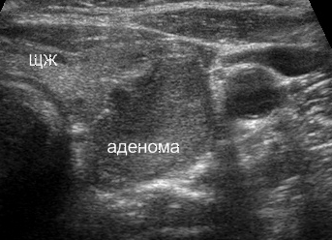
Рисунок 1. – Сонограмма аденомы нижней левой ПЩЖ, поперечное сканирование в В-режиме
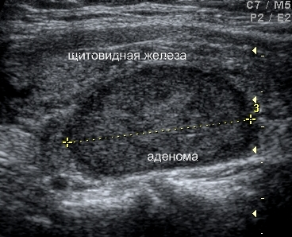
Рисунок 2. – Сонограмма аденомы нижней левой ПЩЖ, продольное сканирование в В-режиме
Структура ткани однородная, однако иногда в образовании могут определяться кальцинаты участки кистозной дегенерации. Использование допплерографии помогает визуализировать измененную ПЩЖ. В режимах цветового и энергетического допплеровского картирования можно лоцировать афферентную артерию, входящую в железу в одном из полюсов, так называемый симптом «ветки», нередко удается выявить симптом «сосудистой дуги» – артерию, проходящую над измененной ПЩЖ.

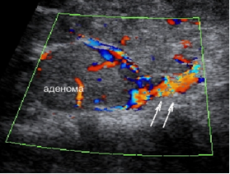
Стрелками указана приносящая артерия
Рисунок 3. – Сонограмма аденомы нижней левой ПЩЖ, продольное сканирование в режиме ЦДК

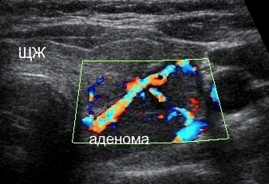
Рисунок 4. – Сонограмма аденомы нижней левой ПЩЖ, симптом «артериальной дуги», поперечное сканирование в режиме ЦДК

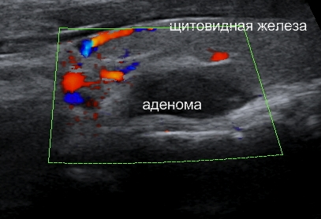
Рисунок 5. – Сонограмма аваскулярной аденомы нижней левой ПЩЖ, поперечное сканирование в режиме ЦДК

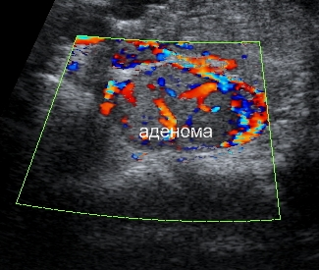
Рисунок 6. – Сонограмма обильно кровоснабжаемой аденомы нижней левой ПЩЖ, поперечное сканирование в режиме ЦДК

Атипичное расположение ПЩЖ является наиболее очевидной причиной низкой чувствительности УЗИ шеи при ГПТ. При расположении аденом в шейной части тимуса чувствительность УЗИ составляет около 2%. При расположении аденомы ПЩЖ глубоко в средостении их выявление с помощью ультразвука становится затруднительным. При интратиреоидном расположении ПЩЖ могут возникать трудности дифференцирования образования ПЩЖ от узла ЩЖ. Интратиреоидные аденомы выявляются в 1,4 – 3,4% случаев.
Эффективность УЗИ шеи в выявлении множественного поражения ПЩЖ существенно ниже, чем при диагностировании солитарной аденомы.
Малые размеры, 5 мм и менее, даже при типичной локализации, крайне затрудняют диагностику аденомы ПЩЖ. При гиперпластическом поражении чувствительность УЗИ в 2 раза ниже, чем при аденомах.
Узловые образования ЩЖ являются распространенной причиной ложноотрицательных результатов. У больных с ГПТ аденома ПЩЖ сочетается с узлами в ЩЖ в 25 – 55% случаев.

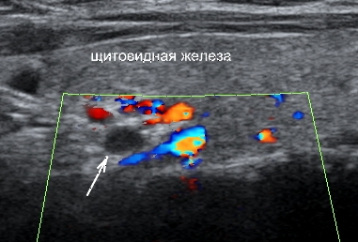
Стрелкой указана мелкая аваскулярная аденома нижней правой ПЩЖ, округлой формы
Рисунок 7. – Сонограмма аденомы нижней правой ПЩЖ, продольное сканирование

Кроме того, затруднительна дифференциальная диагностика образований ПЩЖ от лимфоузлов (ЛУ) при гиперплазии лимфоидной ткани, метастатическом поражении. При доброкачественной аденопатии ЛУ могут визуализироваться в типичных зонах расположения измененных ПЩЖ. Для ЛУ характерна овоидная форма, паренхима представлена гипоэхогенным корковым веществом и гиперэхогенной медуллярной частью, степень выраженности этой дифференцировки различна и может изменяться в зависимости от расположения ЛУ. Приносящая артерия входит в ЛУ в области ворот. При метастатическом поражении ЛУ увеличиваются в размерах, приобретают округлую форму, дифференциация составных частей ЛУ утрачивается. Известны случаи, когда при раке ЩЖ метастатически измененные ЛУ располагались в типичных для ПЩЖ местах и не имели классических ультразвуковых признаков, характерных для метастатического поражения. Кроме того, затруднительна дифференциальная диагностика образований ПЩЖ от ЛУ при гиперплазии лимфоидной ткани, связанной с аутоиммунной патологией ЩЖ. При аутоиммунном тиреоидите увеличенные ЛУ без четкой кортико-медуллярной дифференцировки визуализируются у нижних полюсов ЩЖ у 72% пациентов.

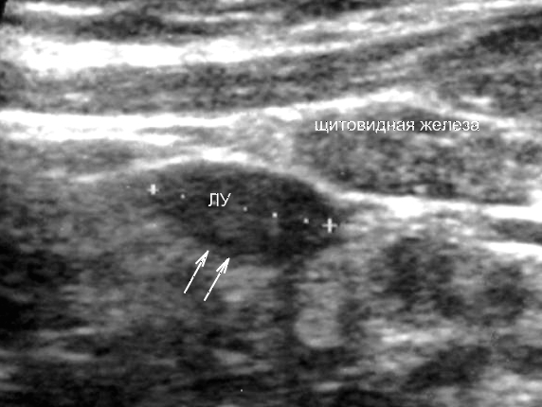
Стрелками указан овоидной формы гиперплазированный лимфатический узел у нижнего полюса ЩЖ при аутоиммунном тиреоидите
Рисунок 8. – Сонограмма лимфатического узла, продольное сканирование

1.2.2 Тонкоигольная аспирационная пункционная биопсия под ультразвуковым контролем
Для цитологического исследования образования паращитовидной железы, выявленного при использовании инструментальных методов, используют тонкоигольную аспирационную биопсию (ТАПБ) с последующим цитологическим исследованием пункционного материала. Методика описана в 1983 году и отличается технической простотой и невысокой стоимостью. В литературных источниках существует большой разброс мнений об общей диагностической точности ТАПБ. Репрезентативность цитологического материала во многом зависит от размера и гистологического строения образования.
При проведении ТАПБ пациента укладывают на спину в положение с запрокинутой головой, под плечи подкладывают валик, что обеспечивает хороший доступ к ПЩЖ и расслабление шейной мускулатуры; шею пациента обрабатывают раствором антисептика. Выполняют сканирование шеи по передней поверхности для визуализации новообразования ПЩЖ, выявленного при проведении предварительного УЗИ. Образование фиксируют путем прижатия сканирующей поверхности датчика к шее. Под контролем изображения на мониторе аппарата пункционную иглу вводят непосредственно в ткань опухоли. При отведении поршня шприца выполняется несколько поступательных движений иглой для заполнения ее канала пункционным материалом; после извлечения иглы часть пункционного материала переносится на предметное стекло, после чего внутреннюю поверхность иглы промывают 1 мл физиологического раствора, материал сливают в пробирку. Стекла с мазками маркируют и отправляют в цитологическую лабораторию.
Неинформативные результаты чаще встречаются при:
- ТАПБ образований с массивной кистозной дегенерацией, обширным фиброзом и кальцификацией в ткани опухоли из-за низкого содержания клеточных элементов в аспирационном пунктате;
- попадании при аспирации в канал иглы клеток ЩЖ и коллоида.
Схожесть фолликулярных клеток ЩЖ с клетками аденомы ПЩЖ так же может приводить к ложным результатам пункционной биопсии.
Как правило, процедура проводится под ультразвуковым контролем, что позволяет на всех этапах манипуляции отслеживать положение иглы в ткани железы, минимизировать возможность повреждения железы и повысить точность взятия биопсийного материала.
Исследование уровня ПТГ в смыве с пункционной иглы дополняет ТАПБ. Значение ПТГ в промывной жидкости превышает аналогичные показатели в сыворотке крови. Значение уровня ПТГ 130 нг/л в смыве наилучшим образом позволяет относить выявленное образование либо к патологии ПЩЖ, либо к патологии ЩЖ.
1.2.3 Радионуклидные методы топической диагностики
История применения радионуклидных методов исследования при ГПТ начинается с 1965 года, когда впервые исследователи применили ⁷⁵Se-метионин для топической диагностики образований ПЩЖ, позже (через 20 лет) с этой целью использовали ²⁰¹Tl-хлорид, который лучше накапливался в ПЩЖ, чем предшественник, а лучевая нагрузка на пациента при его использовании существенно снижалась.
В 1989 году опубликованы результаты первых работ об использовании ⁹⁹mТс с солью метоксиизобутилизонитрила с целью диагностики образований ПЩЖ, позже радиофармацевтический препарат (РФП) получил название ⁹⁹mТс-sestamibi или ⁹⁹mТс-MIBI.
Способность ⁹⁹mТс-sestamibi накапливаться в ткани ПЩЖ связывают с его активным внедрением в митохондрии паратиреоцитов, более интенсивным и стойким, чем в клетках ЩЖ, к тому же степень поглощения ⁹⁹mТс-sestamibi клетками ПЩЖ существенно выше, чем у его предшественников, поэтому препарат широко используется в клинической практике последние 10 лет. Российским аналогом ⁹⁹mТс-sestamibi является ⁹⁹mТс-технетрил, разработанный Институтом биофизики МЗ РФ для топической диагностики образований.
Сцинтиграфия (СЦГ) ПЩЖ с помощью ⁹⁹mТс-sestamibi основана на способности изотопа технеция избирательно накапливаться как в опухоли ПЩЖ, так и в ткани ЩЖ. Для получения изображения только аденомы ПЩЖ используют бинуклидную и двухфазную методики.
Первая (бинуклидная) методика начинается с получения сцинтиграфического изображения ЩЖ с помощью ¹²³I или ⁹⁹mТс-перхнетата. Затем внутривенно вводится ⁹⁹mТс-sestamibi. Из полученного при этом изображения ЩЖ и аденомы ПЩЖ осуществляется компьютерное вычитание изображения ЩЖ, в результате чего на экране монитора остается пятно накопления РФП, соответствующее анатомической локализации паратиреоаденомы.
Двухфазная методика основана на свойстве ⁹⁹mТс-sestamibi через 10 – 15 минут после введения в кровоток одновременно накапливаться в тканях ЩЖ и в паратиреоаденоме, а затем постепенно вымываться вначале из тиреоидной ткани (первая фаза), через 2 – 3 часа оставаясь преимущественно в ткани опухоли ПЩЖ (вторая фаза). Сравнение изображений, полученных на этих двух фазах исследования, позволяет установить локализацию аденомы ПЩЖ. Двухфазная СЦГ не требует использования второго изотопа.
Исследователи признают диагностическую эффективность обеих методик, но часть из них отмечают более высокую надежность и чувствительность бинуклидной СЦГ ПЩЖ.
Положительным результатом СЦГ считаются данные, как минимум, о стороне расположения аденомы и, как максимум, о ее локализации по отношению к полюсам ЩЖ. Точность СЦГ ПЩЖ с ⁹⁹mТс-sestamibi, по разным оценкам, колеблется от 74 до 95%. Причем, результаты исследования оказывались эффективными как при внутрищитовидной и медиастинальной локализации аденомы, так и при расположении в глубоких пространствах шеи.
Основные неудачи в поисках патологически измененных ПЩЖ, как и при УЗИ, были связаны с малыми размерами опухолей.
По данным ряда авторов, СЦГ выявляет ПЩЖ массой не менее 125 мг, что в три раза превышает массу нормальной железы, поэтому ложноотрицательные результаты могут быть при поражении верхних ПЩЖ, размеры которых меньше нижних. Аутоиммунный тиреоидит, фолликулярная аденома ЩЖ могут способствовать задержке РФП в ткани ЩЖ и быстрому его вымыванию из измененной ПЩЖ, что, в свою очередь, приводит к ложноотрицательным результатам. Кроме того, наличие участков кистозной дегенерации и фиброза препятствуют избирательному накоплению РФП в тканях опухоли, что является основной причиной невыявления аденомы при СЦГ.
Положительная прогностическая ценность СЦГ ПЩЖ с помощью ⁹⁹mТс-sestamibi оценивается на уровне 89 – 99%. Причиной снижения этого показателя может быть наличие фолликулярной аденомы, клеточной карциномы и метастазов рака ЩЖ в ЛУ.

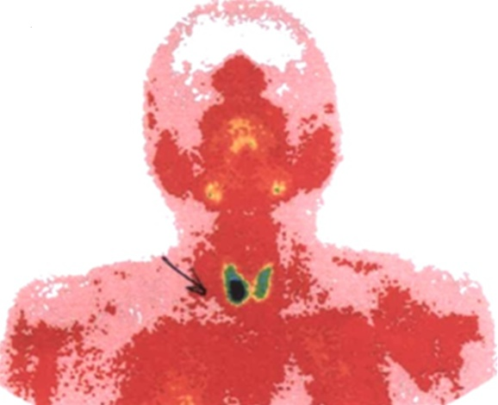 | 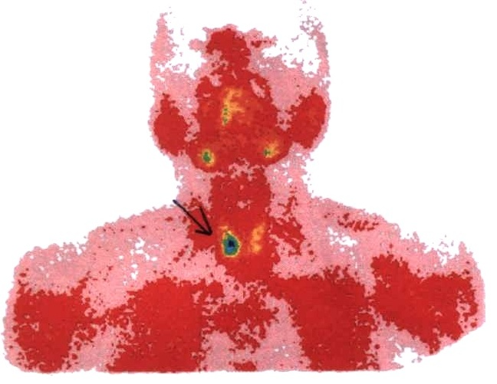
(а) – Тиреоидная фаза (зображения ЩЖ и аденомы ПЩЖ) | (б) – Паратиреоидная фаза (пятно накопления РФП, соответствующее аденоме правой нижней ПЩЖ)
Рисунок 9 – Сцинтиграфия с 99mТс- MIBI

Возможности выявления при СЦГ множественного поражении ПЩЖ довольно ограничены. В большинстве случаев СЦГ ПЩЖ позволяет установить локализацию одной измененной железы, имеющую наибольший объем, в то время как остальные аденоматозные или гиперплазированные железы остаются необнаруженными. У пациентов с аденоматозными или гиперпластическими изменениями в нескольких железах чувствительность метода в 1,5 – 2,2 раза ниже. Недиагностированные образования с объемом больше 1 см³ имеют неоднородную структуру за счет участков кистозной дегенерации. Положительная прогностическая ценность при этом варианте морфологических изменений в ПЩЖ составляет около 60%, что в 1,6 раза ниже, чем у пациентов с одиночной аденомой.
1.2.4 Компьютерная и магнитно-резонансная томография
Для предоперационного определения локализации ПЩЖ при ГПТ, наряду с УЗИ шеи и СЦГ, используются компьютерная томография (КТ) и магнитно-резонансная томография (МРТ) шеи и средостения. Однако эти неинвазивные методы топической диагностики получили меньшее распространение при ГПТ, чем УЗИ шеи и СЦГ ПЩЖ, что в значительной мере обусловлено их высокой стоимостью.
МРТ шеи и средостения считается более эффективным методом топической диагностики, чем КТ, потому что МРТ превосходит КТ по мягкотканному разрешению. Отсутствие лучевой нагрузки и использование контрастных средств, не содержащих йод, позволяет применять МРТ у пациентов с отягощенным общим состоянием вследствие сопутствующих заболеваний: почечной недостаточностью, тиреотоксикозом. При поиске эктопированных аденом данный метод имеет значительные преимущества перед УЗИ. Аксиальные и корональные изображения органов шеи и верхнего средостения получают от угла нижней челюсти до дуги аорты. Выполняется T1W, T2W, T2W с жироподавлением и DWI. В T1W опухоли ПЩЖ определяются как гипоинтенсивные образования, сопоставимые с тканью ЩЖ; T2W аденомы выглядят более яркими, чем ткань ЩЖ. В последовательности с жироподавлением измененная ПЩЖ, как правило, гиперинтенсивна и хорошо различима в окружающих тканях, однако интенсивность измененной ПЩЖ может изменяться на Т1W и Т2W изображениях при наличии кистозного компонента и кровоизлияний в ткань опухоли.
Чувствительность МРТ снижается при сочетании гиперпаратиреоза с патологией ЩЖ и ЛУ. Чаще всего диагностику аденомы ПЩЖ затрудняют узловые образования ЩЖ. Информативность МРТ невысока при поиске аденом небольшого размера. Чувствительность МРТ при гиперпластическом поражении ПЩЖ значительно ниже, чем при наличии аденом. Кроме того, высокая стоимость данного метода существенно ограничивает его применение.
При выявлении опухоли оценивается расположение образования относительно ЩЖ, трахеи, пищевода и крупных сосудов; размеры в трех взаимно перпендикулярных плоскостях, объем опухолевого образования; форма (овальная или сферическая), контуры, структура, интенсивность сигнала от измененной ПЩЖ в Т1W, T2W, T2W с подавлением жира и DWI.

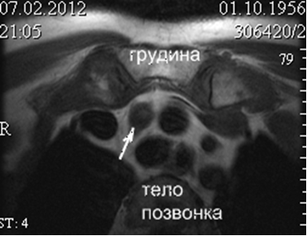

Стрелкой указано новообразование ПЩЖ
Рисунок 10. – МРТ, аденома эктопированной ПЩЖ, T1W, аксиальная томограмма

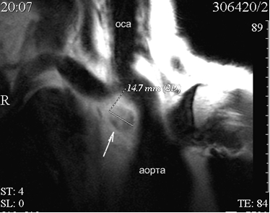
Стрелкой указано новообразование ПЩЖ в T2W
Рисунок 11. – МРТ, аденома эктопированной ПЩЖ, корональная томограмма
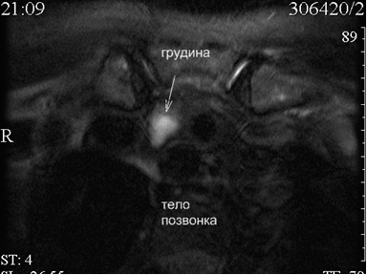
Стрелкой указано новообразование ПЩЖ
Рисунок 12 . – МРТ, аденома эктопированной ПЩЖ, T2W с жироподавлением, аксиальная томограмма
В последовательности с жироподавлением образование ПЩЖ было интенсивным в сравнении с интенсивностью ткани ЩЖ.
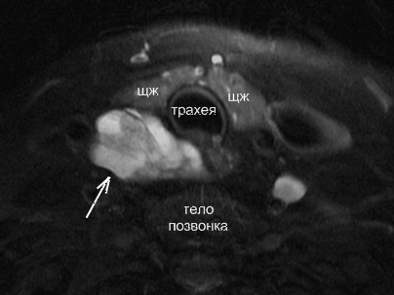
Стрелкой указано новообразование ПЩЖ
Рисунок 13. – МРТ, аденома правой нижней ПЩЖ, T2W с жироподавлением, аксиальная томограмма

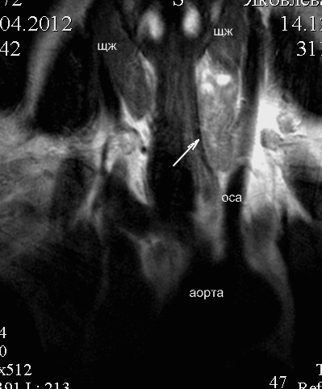
Рисунок 14. – МРТ, аденома левой нижней ПЩЖ, T2W, корональная томограмма
5.6 Алгоритм комплексной лучевой визуализации новообразований паращитовидных желез
УЗИ является весьма информативным методом при выявлении измененных ПЩЖ, расположенных в типичных местах локализации и в случаях высоких эктопий. Совместное использованиие УЗИ и ТАПБ увеличивает чувствительность топической диагностики.
СЦГ информативна не только в выявлении измененных ПЩЖ на шее, но и при их эктопии в средостение, при присоединении к УЗИ и ТАПБ чувствительность диагностики возрастает до 96,3%.
В поиске эктопированных аденом МРТ также имеет преимущества перед УЗИ. Кроме того, выполнение томограмм в различных плоскостях позволяет оценить пространственную локализацию опухоли. Сочетанное использование МРТ, УЗИ и ТАПБ повышает чувствительность диагностики до 96,3%. После выполнения СЦГ, МРТ целесообразно проводить в случаях выявления опухоли эктопированной ПЩЖ, для оценки ее взаимоотношения с окружающими органами, что имеет большое значение для выбора оперативного доступа.
Для эфективной предоперационной топической диагностики целесообразно использовать следующий алгоритм выявления измененных ПЩЖ.

УЗИ + ТАПБ
Диагноз ПГПТ выставлен на основании лабораторных показателей (ПТГ, Са и Са⁺⁺)
для исключения
новообразований эктопированных
ПЩЖ
СЦГ
МРТ
при выявлении
новообразования
эктопированной
ПЩЖ
Рисунок 15. – Алгоритм комплексной лучевой визуализации новообразований паращитовидных желез

Сочетанное использование УЗИ, ТАПБ, СЦГ и МРТ позволяет наиболее полно визуализировать измененные ПЩЖ, расположенные как в местах типичной локализации, так и при их эктопии, чувствительность предоперационной топической диагностики при этом увеличивается до 96,3%.
БИБЛИОГРАФИЧЕСКИЙ СПИСОК
Список использованных источников:
- Анри, Ж. Ф. Прикладная эмбриология паращитовидных желез / Ж. Ф. Анри, Ф. Себаг // Вестник хирургии. – 2006. – Т. 165, № 5. – С. 41–44.
- Диагностика опухолей паращитовидных желез на основе лучевых методов : материалы междунар. науч. форума, Санкт-Петербург, 28–30 мая 2010 г. / С.-Петерб. мед. акад. последиплом. образования. – СПб. : СПбМАПО, 2010. – 160 с.
- Методы визуализации околощитовидных желез и паратиреоидная хирургия : руководство / А. П. Калинин [и др.] ; под ред. А. П. Калинина. – М. : Видар-М, 2010. – 231 с.
- .Хирургическая эндокринология : руководство / А. П. Калинин [и др.] ; под ред. А. П. Калинина [и др.]. – СПб. [и др.] : Питер, 2004. – 941 с.
- A prospective evaluation of preoperative localization by technetium-99m sestamibi scintigraphy and ultrasonography in primary hyperparathyroidism / C. Y. Lo [et al.] // Amer. J. of Surgery. – 2007. – Vol. 193, № 2. – P. 155–159.
- Abikhzer, G. High resolution MRI in the detection of an intrathymic parathyroid adenoma / G. Abikhzer, M. Levental, C. Rush // Brit. J. of Radiology. – 2005. – Vol. 79, № 945. – P. 78–80.
- Abraham, D. Parathyroid ultrasonography / D. Abraham // Thyroid ultrasound and ultrasound-guided FNA / ed.: H. J. Baskin, D. S. Duick, R. A. Levine. – New York, 2008. – Chap. 9. – P. 135–149.
- Aspiration of enlarged parathyroid glands for parathyroid hormone assay / J. L. Doppman [et al.] // Radiology. – 1983. – Vol. 148, № 1. – Р. 31–35.
- Campbell, J. Ultrasound-guided parathyroid aspiration to diagnose parathyroid adenomas / J. Campbell, T. Diamond, L. North // Austral. Radiology. – 1996. – Vol. 40, № 3. – Р. 273–275.
- Cell kinetics in parathyroid adenomas: evidence for decline in rates of cell birth and tumour growth, assuming clonal origin / A. M. Parfitt [et al.] // Clinical Endocrinology. – 1991. – Vol. 35, № 2. – P. 151–157.
- Computed body tomography with MRI correlation / J. K. T. Lee [et al.]. – 3rd ed. – Philadelphia : Lippincott Williams & Wilkins, 1998. – 1588 p.
- Cystic lymph nodes in the lateral neck as indicators of metastatic papillary thyroid cancer / C. S. Landry [et al.] // Endocrine Practice. – 2011. – Vol. 17, № 2. – P. 240–244.
- Direct, minimally invasive adenomectomy for primary hyperparathyroidism. An alternative to conventional neck exploration? / P. C. Smit [et al.] // Annals of Surgery. – 2000. – Vol. 231, № 4. – P. 559–565.
- . Evaluation of conventional imaging techniques on preoperative localization in primary hyperparathyroidism / M. Ozkaya [et al.] // Bosnian J. of Basic Med. Sciences. – 2015. – Vol. 15, № 1. – P. 61–66.
- Gawrychowski, J. Imaging diagnostics for primary hyperparathyroidism / J. Gawrychowski, B. Grzegorz // Endokrynologia Polska. – 2013. – Vol. 64, № 5. – P. 404–408.
- Ghervan, C. Parathyroid incidentaloma detected during thyroid sonography - prevalence and significance beyond images / C. Ghervan, A. Silaghi, C. Nemeş // Med. Ultrasonography. – 2012. – Vol. 14, № 3. – P. 187–191.
- Ghervan, C. Thyroid and parathyroid ultrasound / C. Ghervan // Med. Ultrasonography. – 2011. – Vol. 13, № 1. – P. 80–84.
- Hyperfunctioning parathyroid tumours in patients with thyroid nodules. Sensitivity and positive predictive value of high-resolution ultrasonography and 99m Tc-sestamibi scintigraphy / F. Lumachi [et al.] // Endocrine-Related Cancer. – 2003. –Vol. 10, № 3. – Р. 419–423.
- Kamaya, A. Sonography of the abnormal parathyroid gland / A. Kamaya, A. Quon, R. Jeffrey // Ultrasound Quart. – 2006. – Vol. 22, № 4. – Р. 253–262.
- Mohammadi, А. The role of colour Doppler ultrasonography in the preoperative localization of parathyroid adenomas / А. Mohammadi, F. Moloudi, M. Ghasemi // Endocrine J. – 2012. – Vol. 59, № 5. – P. 375–382.
- Parathyroid adenoma localization / S. Nasiri [et al.] // Med. J. of the Islamic Rep. of Iran. – 2012. – Vol. 26, № 3. – P. 103–109.
- parathyroid hormone analysis in the samples / J. Y. Kwak [et al.] // Thyroid. – 2009. – Vol. 19, № 7. – Р. 743–748.
- Parathyroid localization with high-resolution ultrasound and technetium Tc 99 m sestamibi / G. P. Purcell [et al.] // Arch. of Surgery. – 1999. – Vol. 134, № 8. – Р. 824–828.
- Parathyroid scintigraphy with ^{99m}Тс-MIBI and ¹²³I subtraction: a comparison with magnetic resonance imaging and ultrasonography / H. Wakamatsu [et al.] // Nuclear Medicine Communications. – 2003. – Vol. 24, № 7. – Р. 755–762.
- Sestamibi parathyroid scintigraphy in multigland disease / K. J. Nichols [et al.] // Nuclear Medicine Communications. – 2012. – Vol. 33, № 1. – Р. 43–50.
- The rationale for performing MR imaging before surgery for primary hyperparathyroidism / L. Michel [et al.] // Acta Chirgica Belgica. – 2013. – Vol. 113, № 2. – Р. 112–122.
- Ultrasonographic features of intrathyroidal parathyroid adenoma causing primary hyperparathyroidism / T. Yabuta [et al.] // Endocr. J. – 2011. – Vol. 58, № 11. – Р. 989–994.
- Ultrasonography alone can reliably locate parathyroid tumours and facilitates minimally invasive parathyroidectomy / H. Z. Butt [et al.] // Annals of the Roy. College of Surgeons of England. – 2015. – Vol. 97, № 6. – Р. 420–424.
- Ultrasonography in detection of single and multiple abnormal parathyroid glands in primary hyperparathyroidism: comparison with radionuclide scintigraphy and surgery / A. Bhansali [et al.] // Clinical Endocrinology. – 2006. – Vol. 65, № 3. – Р. 340–345.
- Ultrasound of thyroid, parathyroid glands and neck lymph nodes / L. Solbiati [et al.] // Eur. Radiol. – 2001. – Vol.11, № 12. – Р. 2411–2424.
- Uruno, T. How to localize parathyroid tumors in primary hyperparathyroidism? / T. Uruno, E. Kebebew // J. Endocrinol. Invest. – 2006. – Vol. 29, № 9. – Р. 840–847.
- Use of color and power Doppler sonography to identify feeding arteries associated with parathyroid adenomas / Lane M. [et al.] // Am. J. Roentgenol. – 1998. – Vol. 171, № 3. – P. 819–823.
- Use of preoperative parathyroid fine-needle aspiration and parahormone assay in primary hyperparathyroidism with concomitant thyroid nodules / Y. Erbil [et al.] // Amer. J. of Surgery. – 2007. – Vol. 193, № 6. – Р. 665–671.
- Whitson, B. Preoperative ultrasound and nuclear medicine studies improve the accuracy in localization of adenoma in hyperparathyroidism / B. Whitson, T. Broadie // Surg. Today. – 2008. – Vol. 38. – P. 222–226.
- Wolf, R. Color Doppler sonography: an adjunctive technique in assessment of parathyroid adenomas / R. Wolf, J. Cronan, J. Monchik // Ultrasound Med. – 1994. – Vol. 13, № 3. – P. 303–308.

